Attività di laboratorio informatico sui sistemi MTU
Meccanica Applicata alle Macchine

Enrico Gussoni 807939

Dati sperimentali: curva Potenza/Giri al minuto
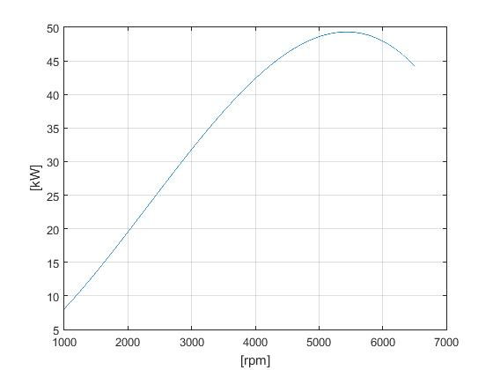
Curva Coppia/Giri al minuto
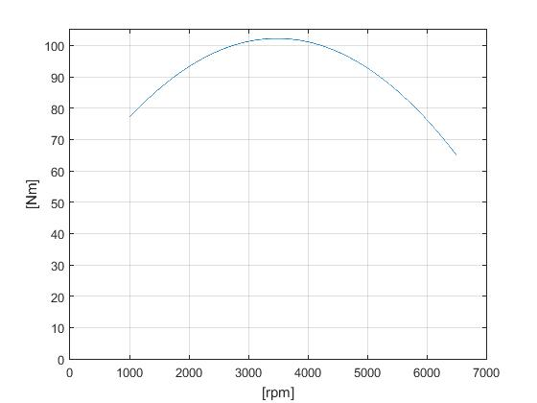
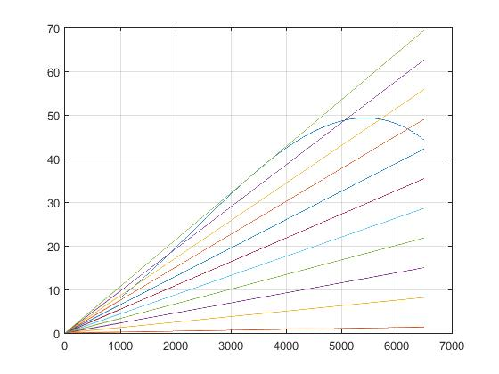
Coppia massima = coefficiente angolare della retta dall'origine tangente alla curva di potenza massima

Variazione della coppia in base al grado di ammettenza:
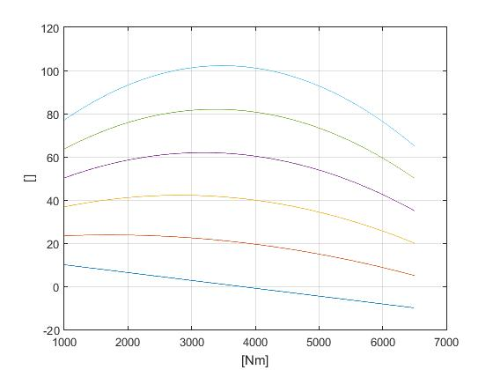

C(ω,γ) = γ*CMAX(ω)+(1- γ)* Cmin

γ = 0, 0.2000, 0.4000, 0.6000, 0.8000, 1.0000

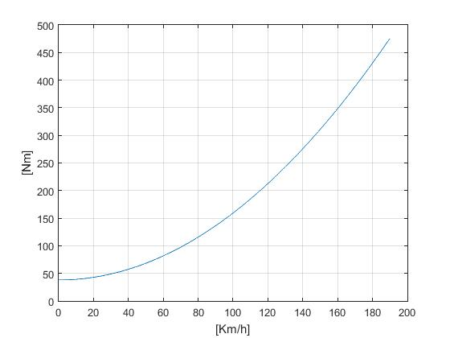
Curva di carico a regime per moto in piano:

La resistenza aereodinamica cresce come v²

Il carico iniziale è dato dall'attrito

Coppia massima (γ=1) alle ruote (dal bilancio di potenza Cruota= ηd*Cm/τ)
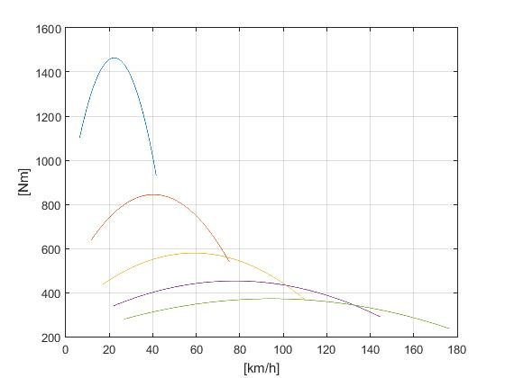

Confronto della coppia alle ruote a seconda della marcia con γ = 0.2 e γ= 0.8
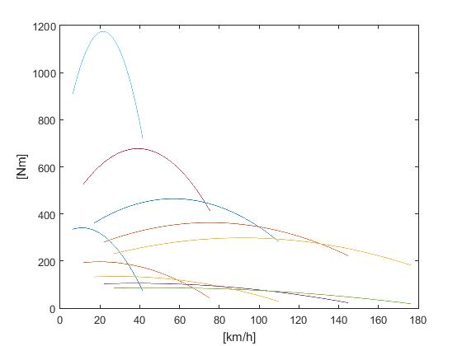
Forza trainante massima (γ=1) disponibile:
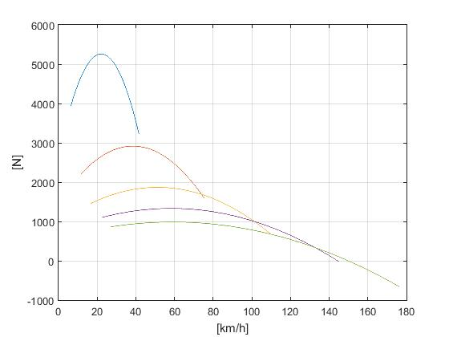

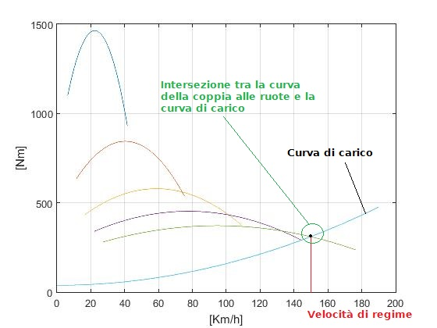
Per trovare la velocità di regime si confronta la coppia alle ruote con la curva di carico:

Variando il carico (salita con pendenza = 0.05°, γ=1):
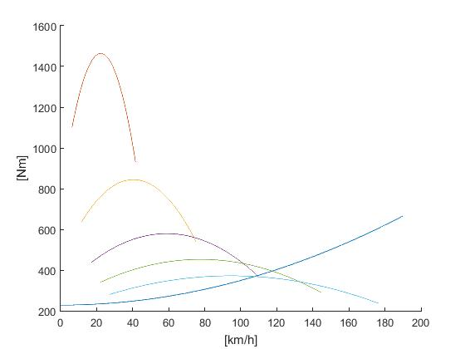

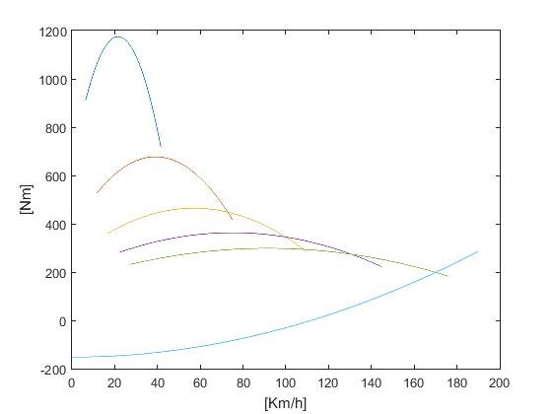
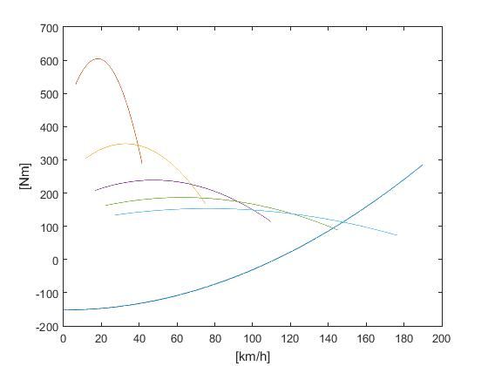
Discesa con pendenza = - 0.05°, γ = 1 e γ = 0.4 ):

